Istituto Tecnico Tecnologico Statale "Fedi-Fermi" - Pistoia
LABORATORIO DI TECNOLOGIE
a.s. 2013/2014

Gruppo 4IA_07

Nomi dei componenti del gruppo Del Corto Andrea- Gasparri Alessandro

Titolo Esercitazione Simulazione di uno scheduler

Data Inizio /05/2015

Data | Ore | Luogo | Nomi dei componenti del gruppo
Data Consegna 1/06/2015

Sommario
Analisi generale del problema 3
Funzioni esplementate dal programma 3
Descrizione delle strutture dati utilizzate 4
Struttura del programma 5
Manuale dell'utente 7
Test data set 8

Cenni Teorici

Processing
Pocessing è un linguaggio ad alto livello che consente di creare programmi grafici complessi che gestiscono immagini, video e suoni con una relativa facilità.
In ogni programma realizzato con processing, saranno sempre presenti due funzioni principali
- void setup();
Viene usata per l'inizializzazione delle variabili.
Viente chiamata solo una volta dopo, l'avvio del programa.
- void draw();
Serve per costruire gli oggetti grafici da visualizzare nella finestra di esecuzione del programma.
Di default viene chiamata 60 volte al secondo, per consentire una fluida interazione con l'utente.
Per "disegnare" esistono molte funzioni di libreria che ci consentono di:

    - Visualizzare immagini, video.
    - Riprodurre suoni e musica.
    - Disegnare forme geometriche.
    - Effettuare trasformazioni geometriche (traslazione, rotazioni, etc.).

Va tenuto presente che il piano cartesiano utilizzato da processing per disegnare è ribaltato (come tutti i programmi per la computer grafica).

Processing – Applicazioni di rete

Processing permette di sviluppare applicazioni di rete, sfruttando la libreria “processing.net”. Questa libreria è basata principalmente su due tipi di oggetto:

- Client
- Server

Per instaurare un collegamento fra client e server:

- Client
- Deve conoscere l’indirizzo IP del server
- Deve conoscere il numero della porta di rete utilizzata dall’applicazione
- Server
- Deve conoscere il numero della porta di rete utilizzata dall’applicazione

Una volta che il server si sarà collegato con i client, essi potranno scambiarsi dei dati tramite delle stringhe o numeri.
Questa libreria è ottima per la prototipazione di piccole applicazioni di rete, infatti finche l’applicazione viene utilizzata in una rete locale, non si incontrano particolari problemi, l’unica accortezza che va tenuta presente è quella di autorizzare l’accesso dell’applicazione, nel caso in cui il firewall lo impedisca.
Se proviamo a far girare un applicazione di rete sviluppata con processing su internet, il tutto si complica a causa dell’organizzazione della rete.
Quando viene mandato un pacchetto da una rete locale ad un'altra bisogna mandarlo prima a un router che a sua volta gestisce l’indirizzamento del pacchetto, fino a quando non è arrivato a destinazione.

Analisi generale del problema

Il nostro obiettivo è quello di realizzare un gioco che sia in grado di far comunicare due computer tra di loro, a causa della nostra ambizione abbiamo scelto un gioco abbastanza complicato da realizzare ovvero la briscola, tutto sommato siamo riusciti nel nostro intento. Abbiamo deciso di sviluppare questo gioco secondo la tipologia client-server, ovvero i client del gioco hanno lo stesso identico codice, mentre il server ha il proprio. Il server contiene le carte che devono essere date e si occupa della gestione del tavolo e della presa dei giocatori, in sostanza rappresenta la figura del mazziere. I client sono sollevati da ogni tipo di calcolo, tutta la partita viene gestita dalla parte del server. Una volta lanciata l’applicazione i client richiederanno l’IP del server al quale ci si vuole connettere per la sessione di gioco, l’inserimento da parte dell’utente è ovviamente controllato. Il server gestisce tutta la parte delle connessioni e se per caso un client si dovesse disconnettere durante la fase di connessione o quella di gioco il server gestirà in modo opportuno l’inconvenienza, se un client invece si collega al server durante la fase di gioco riceverà un messaggio che indica che il server sta già ospitando una partita. Per quanto riguarda la parte della comunicazione tra client e server Processing ci permette di mandare solo stringhe o numeri, in questo programma abbiamo deciso di utilizzare le stringhe come mezzo di comunicazione, i client sanno cosa fare quando arriva un messaggio particolare con una certa etichetta iniziale, per esempio se il server vuole trasmettere la carta della briscola ai client essi devono sapere che si tratta della briscola, quindi il server trasmette una lettera, in questo caso B, davanti al messaggio, di modo che i client possano riconoscere di che messaggio si tratta.

Funzioni esplementate dal programma

Appena avviato il programma si presenterà una schermata dove l’utente deve inserire l’indirizzo IP del server che sa che ospita una partita, ovviamente prima di avviare il client occorre avviare il server sulla solita macchina o su una macchina differente, occorre precisare che i giocatori che devono collegarsi sono due, quindi fino a che il server non ha due giocatori collegati ad esso il gioco non partirà. Fatto questo il gioco partirà e alla fine verrà determinato il vincitore.

Descrizione delle strutture dati utilizzate
Abbiamo ritenuto conveniente utilizzare delle classi di modo che il programma sia più leggibile e anche espandibile in futuro , esse sono:

Classe Carta (Server)

Variabili
- Int val: è il numero rappresentato sulla carta;
- Int valfalso: è un numero che viene utilizzato per la gestione della presa dei vari giocatori collegati;
- Int punteggio: punteggio effettivo della carta;
- Int seme: numero che rappresenta il seme della carta [0,3]
0 mattoni, 1 cuori, 2 picche, 3 fiori;
- String proprietario: id del proprietario che ha mandato la carta al server di modo che sia poi riconoscibili quando vengono assegnati i punti.
Costruttori

Carta(int valore, int seme) dove:
- Valore è il numero rappresentato sulla carta;
- Seme è il seme della carta;

Carta(int valore, int seme, String inv) dove:
- Valore è il numero rappresentato sulla carta;
- Seme è il seme della carta;
- Inv è l’id di chi ha inviato la carta al server.

Metodi

- Void draw(): stampa sulla linea di comando i valori della carta, comando utilizzato per il debugging;
- String toString(): converte la carta in una stringa.

Classe Tavolo (Server)

Variabili
- ArrayList<Carta> carte: contiene le carte che sono ancora presenti nel mazzo;
- ArrayList<Carta> tavola: contiene le carte che in questo momento sono sul tavolo.
- Carta briscola: la carta che in questa partita è la briscola.

Costruttori

Tavolo(): inizializza il mazzo di carte (la lista carte) e determina la briscola, il tutto generato in modo casuale;

Metodi

Carta pela(): rimuove dalla lista del mazzo una carta a caso e la restituisce;
void aggiorna(Carta c): aggiunge la carta c alla lista delle carte presenti sul tavolo;
int numCarte(): restituisce il numero di carte presenti nel mazzo;
void invia(): invia le carte che sono sul tavolo ai client

Classe Carta (Client)

Variabili
- Int val: è il numero rappresentato sulla carta;
- Int punteggio: punteggio effettivo della carta;
- PImage img: immagine della carta;
- Int x: ascissa della carta;
- Int y: ordinata della carta;
- Int seme: numero che rappresenta il seme della carta [0,3]
0 mattoni, 1 cuori, 2 picche, 3 fiori;

Costruttori

Carta(String s, int x, int y) dove:
- s è la carta che viene trasmessa dal server sotto forma di stringa (“valore seme punteggio”);
- x è l’ascissa della carta;
- y è l’ordinata della carta;

Metodi

- Void draw(): disegna la carta;
- String toString(): Trasforma la carta in una stringa;
- Boolean isClicked(): restituisce true se la carta è stata cliccata, false se no;
- Boolean equals(Carta c): restituisce true se la carta è uguale alla carta c, false se non lo è;
- Void setX(int x): cambia la x della carta con il parametro passato alla funzione;

Sviluppo dei singoli sottoprogrammi

- Void dispose():funzione che viene richiamata quando la finestra dell’applicazione si sta chiudendo, nel client scrive “D” al server che sta per disconnetto, mentre nel server scrive ”F” ai client che sta per dire fine;
- Void riordinaDispCarte():Riordina graficamente la disposizione delle carte nel client;
- Void scriviPunti(int numGiocatore):funzione nel server che scrive i punti della mano al giocatore che ha vinto, rappresentato da numGiocatore;
- Void serverEvent(Server aserver, Client cl):funzione che viene richiamata quando un client si connette al server, la utilizziamo per avere il messaggio di avvenuta connessione al client.

Struttura del programma
briscolaServer

import processing.net.*;

final int PORTA=5792;
int ngioc=2;
Server server;
Tavolo tavolo;
ArrayList<Client> giocatori;
ArrayList<String> id;
int statoRete=0,statoGioco=0;
boolean iniziato=false;
boolean turno=false;
boolean punti=false;
boolean finecarte=false;
int puntTotale=0;
int[] punti1;
int numTurno=0;

void setup(){
size(200,200);
fill(255);
server=new Server(this,PORTA);
tavolo=new Tavolo();
giocatori = new ArrayList<Client>();
id = new ArrayList<String>();
punti1=new int[2];
punti1[0]=0;
punti1[1]=0;
println(server.ip());//PER LE ALTRE MACCHINE 10.20.22.216
}

void draw(){
try{
background(0);
switch(statoRete){
case 0://Collegamento client al server
Client cl = server.available();
String letto=null;
if(cl!=null)
letto=cl.readString();
if(cl!=null && !giocatori.contains(cl))//Collegamento dei client
giocatori.add(cl);
text("Aspetto i giocatori...",100,100);
if(letto!=null && letto.equals("D")){
giocatori.remove(cl);
server.disconnect(cl);
}
text(giocatori.size(),100,200);
if(giocatori.size()==ngioc)statoRete=1;
break;
case 1://Fase di gioco
Client c = server.available();
if(c!=null && !giocatori.contains(c)){//disconnetto i client in più
c.write("P");//pieno
server.disconnect(c);
}
if(!iniziato){
for(int i=0;i<giocatori.size();i++){
giocatori.get(i).write(new Integer(i).toString());
id.add(new Integer(i).toString());
}
delay(300);
server.write("I");//inizio
iniziato=true;
}
String[] letto1= new String[2];
for(int i=0;i<giocatori.size();i++){
letto1[i]=giocatori.get(i).readString();
if(letto1[i]!=null && letto1[i].equals("D")){
server.write("FINE");
server.stop();
exit();
}
}
text("GIOCO",100,100);

switch(statoGioco){//Gestione delle varie fasi di gioco
case 0://Distribuzione delle carte.
delay(300);//Bisogna distanziare dall'inizio senno legge tutto insieme all'inizio e rimane nello stato di rete 0
//Quindi se non si mette questo delay si pianta subito all'inizio
for(int i=0;i<giocatori.size();i++){
for(int j=0;j<3;j++){//Numero di carte da pelare
String prova=tavolo.pela().toString();
giocatori.get(i).write(prova);//Manda la carta
delay(100);//Distanzio la scrittura delle carte per evitare che il client ne legga più di una insieme
}
//Distribuisco la briscola
Carta br=tavolo.briscola;
giocatori.get(i).write("B "+br.toString());//Briscola per differenziare
delay(100);
}
turno=false;
statoGioco=1;// Serve perche sennò continua a dare carte all'infinito
break;
case 1://Gioco vero e proprio
if(!turno){//Fa scrivere solo una volta il coso del turno
giocatori.get(numTurno).write("T");
turno=true;
}
if(letto1[numTurno]!=null){//Aspetta la decisione della carta dal primo giocatore
String[] s=letto1[numTurno].split(" ");
Carta a=new Carta(int(s[0]),int(s[1]),s[2]);
a.draw();
tavolo.aggiorna(a);
turno=false;
numTurno=(numTurno+1)%ngioc;
tavolo.invia();//Comunica a tutti i client connessi la carta giocata
}
if(tavolo.numCarte()==2)statoGioco=2;
break;
case 2://Parte che gestisce la presa del tavolo e chi ha vinto
delay(800);
server.write("R");//reset
delay(100);
if(tavolo.tavola.get(0).seme==tavolo.tavola.get(1).seme){//Semi uguali
if(tavolo.tavola.get(1).valfalso>tavolo.tavola.get(0).valfalso){
//Ha vinto il secondo
println("Vince id: "+tavolo.tavola.get(1).proprietario);
if(!punti){//Fa in modo che i punti vengano scritti una sola volta al client
scriviPunti(1);
punti=true;
}
}
else{
//Ha vinto il primo
println("Vince id: "+tavolo.tavola.get(0).proprietario);
if(!punti){
scriviPunti(0);
punti=true;
}
}

}
else{//Semi diversi
if(tavolo.tavola.get(0).seme==tavolo.briscola.seme){
//Ha vinto il primo
println("Vince id: "+tavolo.tavola.get(0).proprietario);
if(!punti){
scriviPunti(0);
punti=true;
}
}
if(tavolo.tavola.get(1).seme==tavolo.briscola.seme){
//Ha vinto il secondo
println("Vince id: "+tavolo.tavola.get(1).proprietario);
if(!punti){
scriviPunti(1);
punti=true;
}
}
if(tavolo.tavola.get(1).seme!=tavolo.briscola.seme){
//Vince il primo
println("Vince id: "+tavolo.tavola.get(0).proprietario);
if(!punti){
scriviPunti(0);
punti=true;
}
}
}
//da le ultime due carte
println("Carte rimaste nel mazzo : "+ tavolo.carte.size());
if(tavolo.carte.size()==1 && !finecarte){
String prova=tavolo.pela().toString();
giocatori.get((numTurno+1)%(giocatori.size())).write("B "+tavolo.briscola.toString());
delay(100);
giocatori.get(numTurno).write("B "+prova.toString());
delay(100);
finecarte=true;
}
else{// da le carte che non sono le ultime due
if(!finecarte){
for(int i=0;i<giocatori.size();i++){
for(int j=0;j<1;j++){//Numero di carte da pelare
String prova=tavolo.pela().toString();
giocatori.get(i).write("C "+prova);//Manda la carta
delay(300);//Distanzio la scrittura delle carte per evitare che il client ne legga più di una insieme
}
}
}
}
tavolo.tavola.clear();
punti=false;
statoGioco=1;
if(puntTotale==120 && finecarte){
statoGioco=3;
server.write("AVANTIGANACOCOBANANA");
delay(100);
}
break;
case 3://Fine del gioco
if(punti1[0]>punti1[1]){
giocatori.get(0).write("V");
giocatori.get(1).write("P");
}
if(punti1[0]<punti1[1]){
giocatori.get(0).write("P");
giocatori.get(1).write("V");
}
if(punti1[0]==punti1[1]){
giocatori.get(0).write("S");
giocatori.get(1).write("S");
}
statoGioco=4;//Stato gioco che riceve se si vuole fare un'altra partita
break;
}

break;
}
}catch(Exception e){}

}

void dispose(){
server.write("F");//fine
}

/*String mess=giocatori.get(0).readString();
try{
text(mess,100,100);
}catch(Exception e){
text("Errore",100,100);
}*/

/*Client c = server.available();
if(c!=null && c.readString()!=null){//Collegamento dei client
text(c.readString(),100,100);
background(100);
}*/

void scriviPunti(int numGiocatore){
//Prendo l'id di chi vince
int id_vincitore=int(tavolo.tavola.get(numGiocatore).proprietario);
int punteggio=0;
for(int i=0;i<tavolo.tavola.size();i++)//Calcolo i punti totalizzati
punteggio+=tavolo.tavola.get(i).punteggio;
for(int i=0;i<giocatori.size();i++){
if(int(id.get(i))==id_vincitore){
giocatori.get(i).write("P "+new Integer(punteggio).toString());//Invio i punti totalizzati al vincitore
punti1[i]+=punteggio;
delay(100);
numTurno=i;
break;
}
}
puntTotale+=punteggio;
println("Punteggio totale: ",puntTotale);

//Vincitore: "PUNTI <punteggio>"
}

void serverEvent(Server aserver,Client cl){
cl.write("H");
}
class Carta{
int val;
int valfalso;
int punteggio;
int seme;
String proprietario;

/*SEME:
0 mattoni
1 cuori
2 picche
3 fiori
*/

Carta(int valore, int seme){
this.seme=seme;
val=valore;
valfalso=val;
if(valore==1){
punteggio=11;
valfalso=11;
}
else{
if(valore==3){
punteggio=10;
valfalso=10;
}
else{
if(valore==8){
punteggio=2;
valfalso=2;
}
else{
if(valore==9){
punteggio=3;
valfalso=3;
}
else{
if(valore==10){
punteggio=4;
valfalso=4;
}
else
punteggio=0;
}
}
}
}
}

Carta(int valore, int seme, String inv){
this.seme=seme;
val=valore;
valfalso=val;
if(valore==1){//asso
punteggio=11;
valfalso=20;
}
else{
if(valore==3){// tre
punteggio=10;
valfalso=19;
}
else{
if(valore==8){// Jack
punteggio=2;
valfalso=16;
}
else{
if(valore==9){ // Donna
punteggio=3;
valfalso=17;
}
else{
if(valore==10){ // Re
punteggio=4;
valfalso=18;
}
else
punteggio=0;
}
}
}
}
proprietario=inv;
}

void draw(){
switch(seme){
case 0:println(val, "M", punteggio, proprietario, valfalso);break;
case 1:println(val, "C", punteggio, proprietario, valfalso);break;
case 2:println(val, "P", punteggio, proprietario, valfalso);break;
case 3:println(val, "F", punteggio, proprietario, valfalso);break;
}
}

String toString(){
return new String(new Integer(val).toString()+" "+new Integer(seme).toString()+" "+new Integer(punteggio).toString());
}

}
class Tavolo{
ArrayList<Carta> carte; //Carte dele mazzo
ArrayList<Carta> tavola; //Carte giocate
Carta briscola; //Briscola

Tavolo(){//Riempie il mazzo
carte= new ArrayList<Carta>(40);
for(int i=1;i<=10;i++){//Valori
for(int j=0;j<4;j++)//Semi
carte.add(new Carta(i,j));
}
briscola=carte.remove(int(random(carte.size())));
tavola=new ArrayList<Carta>();
}

Carta pela(){
if(carte.size()==1)
return carte.remove(0);
return carte.remove(int(random(carte.size())));
}

void aggiorna(Carta c){
tavola.add(c);
}

void invia(){
for(int i=0;i<tavola.size();i++){
server.write("TAVOLA "+tavola.get(i).toString());
delay(100);
}
}

int numCarte(){
return tavola.size();
}

}
briscolaCilent
import g4p_controls.*;
import processing.net.*;

Client giocatore;
final int PORTA=5792;
int statoRete=-1;
int statoGioco=0;
PImage coperta;
Carta briscola;
ArrayList<Carta> mano;
ArrayList<Carta> tavolo;// Lista di carte che sono sul tavolo in questo momento
int manox=200; // Coordinata x della mano di questo client
int tavolox=300; // Coordinata x del tavolo
boolean turno=false;
boolean finecarte=false;
boolean vinto,perso,pareggio;
int id;
int punteggio=0;
PFont font;

void setup(){
size(800,600);
fill(255);
mano=new ArrayList<Carta>();
tavolo=new ArrayList<Carta>();
createGUI();
textAlign(CENTER,CENTER);
font=loadFont("CooperBlack-48.vlw");
textFont(font);
textSize(30);
}

void draw(){
try{
background(0);
//text(punteggio,400,400);
//text("id "+id,450,400);
switch(statoRete){
case -1://Fa inserire lip del server al quale connettersi
text("INSERISCI L'IP DEL SERVER",width/2,30);
break;
case 0://Sta aspettando che si colleghino gli altri client
text("ATTENDI ALTRI GIOCATORI",width/2,30);
if(giocatore.available()>0){
String letto=giocatore.readString();
println(letto);
if(letto.equals("I"))//inizio
statoRete=1;
if(letto.equals("P"))//pieno
statoRete=2;
if(letto.equals("0"))
id=0;
if(letto.equals("1"))
id=1;
}
break;
case 1://Gioco
String letto1=giocatore.readString();
String[] parts={"Z"};
if(letto1!=null && letto1.equals("AVANTIGANACOCOBANANA")){
statoGioco=3;
break;
}
if(letto1!=null){
println(letto1);
parts=letto1.split(" ");//serve per controllare che la carta ricevuta sia quella di briscola o no
}
if(letto1!=null && letto1.equals("F"))
exit();
//text("GIOCO",width/2,30);

switch(statoGioco){
case 0://Ricezione delle carte.
if(letto1!=null){
if(!parts[0].equals("B")){//briscola
mano.add(new Carta(letto1,manox,height-100));
manox+=100;
}
else{
println(letto1);
briscola=new Carta(parts[1]+" "+parts[2]+" "+parts[3],0,0);
}
}
if(mano.size()==3 && briscola!=null){statoGioco=1;manox=200;}//Va al prossimo stato
break;
case 1://Gioco vero e proprio
if(tavolo.size()==0)
tavolox=200;
String[] s1={"Z"};
boolean contiene=false;
if(letto1!=null)
s1=letto1.split(" ");
if(s1[0].equals("TAVOLA")){
Carta appoggio=new Carta(s1[1]+" "+s1[2]+" "+s1[3],tavolox,200);
for(int i=0;i<tavolo.size();i++){
if(appoggio.equals(tavolo.get(i))){
contiene=true;
break;
}
}
if(!contiene){
tavolo.add(appoggio);
tavolox+=100;
}
}
for(int i=0;i<mano.size();i++){//Disegno le carte della mia mano
mano.get(i).draw();
}
for(int i=0;i<tavolo.size();i++){//Disegno le carte sulla tavola
tavolo.get(i).draw();
}
if(!finecarte){
pushMatrix();//Disegno la briscola
translate(100,100);
rotate(PI/2);
briscola.draw();
popMatrix();
}
if(letto1!=null && letto1.equals("T"))turno=true;
if(turno){
//Puo lanciare carte
text("E' IL TUO TURNO",width/2,30);
for(int i=0;i<mano.size();i++){
if(mano.get(i).isClicked()){
Carta lanciata=mano.remove(i);
println(lanciata.toString());
giocatore.write(lanciata.toString()+" "+new Integer(id).toString());
turno=false;
break;
}
}
}
else{
//Aspetta che gli venga riassegnato il turno
text("ATTENDI SCELTA AVVERSARIA",width/2,30);
}
if(s1[0].equals("C")){
riordinaDispCarte();
mano.add(new Carta(s1[1]+" "+s1[2]+" "+s1[3],mano.get(mano.size()-1).x+100,height-100));
}
if(s1[0].equals("B")){
riordinaDispCarte();
mano.add(new Carta(s1[1]+" "+s1[2]+" "+s1[3],mano.get(mano.size()-1).x+100,height-100));
finecarte=true;
}
if(letto1!=null && letto1.equals("R"))//reset
tavolo.clear();
if(s1[0].equals("P"))
punteggio+=int(s1[1]);

break;
case 3:// Schermata finale
if(giocatore.available()>0){
String letto2=giocatore.readString();
if(letto2.equals("V"))
vinto=true;
if(letto2.equals("P"))
perso=true;
if(letto2.equals("S"))
pareggio=true;
}
if(vinto)
text("HAI VINTO!!!",width/2,30);
if(perso)
text("HAI PERSO",width/2,30);
if(pareggio){
text("PAREGGIO!!!",width/2,30);
}
break;
}

break;
case 2://Server pieno o sta gia ospitando una partita
text("SERVER PIENO",width/2,30);
break;

}
}catch(Exception e){}

/*giocatore.write(new Integer(i).toString());
i++;
text(i,100,100);*/
}

void dispose(){ // Codice che viene eseguito quando la finestra si chiude
if(giocatore!=null)
giocatore.write("D");//disconnetto
}

void riordinaDispCarte(){
for(int i=0;i<mano.size();i++){
mano.get(i).setX(manox);
manox+=100;
}
manox=200;
}
class Carta{
PImage img;
int val;
int punteggio;
int seme;
int x,y;

/*SEME:
0 mattoni
1 cuori
2 picche
3 fiori
*/

Carta(String s,int x, int y){
this.x=x;
this.y=y;
String[] parti=s.split(" "); // valore[1,10] seme[0,3] punteggio[..]
val=Integer.parseInt(parti[0]);
seme=Integer.parseInt(parti[1]);
punteggio=Integer.parseInt(parti[2]);

switch(seme){//Caricamento immagine carta
case 0://mattoni
img=loadImage("../carte/"+val+"M.png");
break;
case 1://cuori
img=loadImage("../carte/"+val+"C.png");
break;
case 2://picche
img=loadImage("../carte/"+val+"P.png");
break;
case 3://fiori
img=loadImage("../carte/"+val+"F.png");
break;

}

}

void draw(){
image(img,x,y,50,50);
}

String toString(){
return new String(new Integer(val).toString()+" "+new Integer(seme).toString());
}

boolean isClicked(){
if(mousePressed){
if(mouseX>=x && mouseX<=x+img.width){
if(mouseY>=y && mouseY<=y+img.height)
return true;
}
}
return false;
}

boolean equals(Carta c){
return (c.val==val && c.seme==seme);
}

void setX(int x){
this.x=x;
}
}
/* =========================================================
* ==== WARNING ===
* =========================================================
* The code in this tab has been generated from the GUI form
* designer and care should be taken when editing this file.
* Only add/edit code inside the event handlers i.e. only
* use lines between the matching comment tags. e.g.

void myBtnEvents(GButton button) { //_CODE_:button1:12356:
// It is safe to enter your event code here
} //_CODE_:button1:12356:

* Do not rename this tab!
* =========================================================
*/

public void textfield1_change1(GTextField source, GEvent event) { //_CODE_:textfield1:966692:
println("textfield1 - GTextField >> GEvent." + event + " @ " + millis());
} //_CODE_:textfield1:966692:

public void button1_click1(GButton source, GEvent event) { //_CODE_:button1:247680:
println("button1 - GButton >> GEvent." + event + " @ " + millis());
int inizio;
int maxtempo=100;
giocatore= new Client(this,textfield1.getText(),PORTA);
giocatore.write("connetto");
String letto;
inizio=millis();
while((millis()-inizio)<=maxtempo){
letto=giocatore.readString();
if(letto!=null && letto.equals("H")){
textfield1.setVisible(false);
button1.setVisible(false);
statoRete=0;
}
}
textfield1.setText("");
} //_CODE_:button1:247680:

// Create all the GUI controls.
// autogenerated do not edit
public void createGUI(){
G4P.messagesEnabled(false);
G4P.setGlobalColorScheme(GCScheme.BLUE_SCHEME);
G4P.setCursor(ARROW);
if(frame != null)
frame.setTitle("Sketch Window");
textfield1 = new GTextField(this, 300, 250, 100, 30, G4P.SCROLLBARS_NONE);
textfield1.setLocalColorScheme(GCScheme.GREEN_SCHEME);
textfield1.setOpaque(true);
textfield1.addEventHandler(this, "textfield1_change1");
button1 = new GButton(this, 407, 250, 87, 30);
button1.setText("Connetti");
button1.setLocalColorScheme(GCScheme.GOLD_SCHEME);
button1.addEventHandler(this, "button1_click1");
}

// Variable declarations
// autogenerated do not edit
GTextField textfield1;
GButton button1;

Manuale dell'utente

Per giocare per prima cosa è necessario avviare “serverBriscola”, su una macchina appartenente alla rete locale su cui si intende giocare.
Una volta fatto questo per collegare due giocatori al server, e quindi iniziare la partita, è necessario che i due giocatori conoscano l’ip del server che gestisce la partita.
Una volta venuti a conoscenza dell’ip del server i due giocatori possono eseguire briscolaClient su due macchine appartenenti alla solita LAN. A questo punto i giocatori dovranno inserire l’IP del server e attendere che tutti i giocatori si colleghino. Passata questa fase ci sarà la fase di gioco vero e prorio. Ogni giocatore potrà scegliere una delle tre carte che ha a disposizione quando è il suo turno, la selezione viene indicata con un click del mouse. Quando la partita termina i giocatori vengo avvisati sull’esito finale della partita (“Vittoria”,”Sconfitta”,”Pareggio”).

Test data set

Client
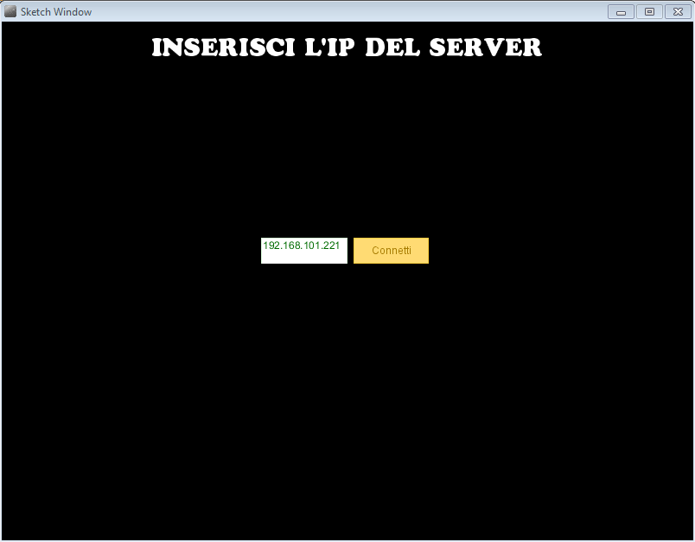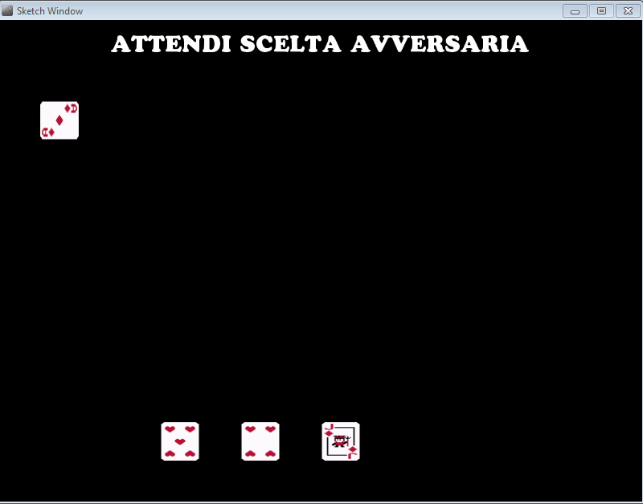

Server
Visualizza solamente dei messaggi di controllo.

